Дети и гаджеты. Техновлияние на ребёнка.

Эпоха средств массовой информации существенно преображает психологию человека. Новые технологии активно вторгаются не только нашу жизнь, но и жизнь наших детей. Компьютер, телевизор, планшеты,гаджеты прочно вошли в жизнь многих малышей, начиная с первых месяцев жизни.
В некоторых семьях, как только ребёнок научается сидеть, его сажают перед экраном. Домашний экран совершенно вытеснил бабушкины сказки, мамины колыбельные песенки, разговоры с отцом. Экран становится главным «воспитателем» ребёнка. По данным ЮНЕСКО 93 % современных детей 3-5 лет смотрят на экран 28 часов в неделю, т.е. около 4-х часов в день, что намного превосходит время общения со взрослыми. Это «безобидное» занятие вполне устраивает не только детей, но и родителей. В самом деле, ребёнок не пристаёт, ничего не просит, не хулиганит, не подвергается риску, и в то же время получает впечатления, узнаёт что-то новое, приобщается к современной цивилизации. Покупая малышу новые видеофильмы, компьютерные игры или приставки, родители как бы заботятся о его развитии и стремятся занять его чем-то интересным. Однако, это, кажущееся безобидным, занятие таит в себе серьёзные опасности и может повлечь весьма печальные последствия не только для здоровья ребёнка (о нарушениях зрения, дефиците движений, испорченной осанке уже сказано довольно много), но и для его психического развития. В настоящее время, когда взрослеет первое поколение «экранных детей», эти последствия становятся всё более очевидными.
Первое из них – отставание в развитии речи. В последние годы и родители и педагоги всё больше жалуются на задержки речевого развития: дети позже начинают говорить, мало и плохо разговаривают, их речь бедна и примитивна. Специальная логопедическая помощь нужна практически в каждой группе детского сада. Такая картина наблюдается не только в нашей стране, но и во всём мире. Как показали специальные исследования, в наше время 25 % 4-х летних детей страдают нарушением речевого развития. В середине 70-х годов дефицит речи наблюдался только у 4% детей того же возраста. За 20 последних лет число речевых нарушений возросло более чем в 6 раз!
Однако, при чём здесь телевидение? Ведь ребёнок, сидящий у экрана, постоянно слышит речь. Разве насыщение слышимой речью не способствует речевому развитию? Какая разница, кто говорит с ребёнком – взрослый или герой мультфильма?
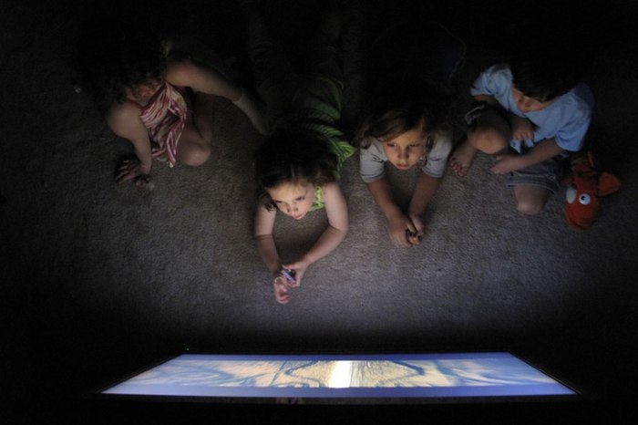
Разница огромная. Речь – это не подражание чужим словам и не запоминание речевых штампов. Овладение речью в раннем возрасте происходит только в живом, непосредственном общении, когда малыш не только слушает чужие слова, но отвечает другому человеку, когда он сам включён в диалог. Причём, включён не только слухом и артикуляцией, но всеми своими действиями, мыслями и чувствам. Для того, чтобы ребёнок заговорил, необходимо, чтобы речь была включена в его конкретные практические действия, в его реальные впечатления и главное – в его общение со взрослыми. Речевые звуки, не обращённые ребёнку лично и не предполагающие ответа, не затрагивают ребёнка, не побуждают к действию и не вызывают каких-либо образов. Они остаются «пустым звуком».
Современные дети в большинстве своём слишком мало используют речь в общении с близкими взрослыми. Гораздо чаще они поглощают телепрограммы, которые не требуют их ответа, не реагируют на их отношение и на которые он сам никак не может воздействовать. Усталых и молчаливых родителей заменяет экран. Но речь, исходящая с экрана, остаётся мало осмысленным набором чужих звуков, она не становится «своей». Поэтому дети предпочитают молчать, либо изъясняются криками или жестами.
Однако, внешняя разговорная речь – это лишь вершина айсберга, за которой скрывается огромная глыба внутренней речи. Ведь речь – это не только средство общения, но и средство мышления, воображения, овладения своим поведением, это средство осознания своих переживаний, своего поведения, и сознания себя в целом. Во внутренней речи совершается не только мышление, но и воображение, и переживание, и любое представление, словом всё, что составляет внутренний мир человека, его душевную жизнь. Именно диалог с собой даёт ту внутреннюю форму, которая может удерживать любое содержание, которая даёт устойчивость и независимость человеку. Если же эта форма не сложилась, если внутренней речи (а значит и внутренней жизни) нет, человек остаётся крайне неустойчивым и зависимым от внешних воздействий. Он просто не в состоянии удерживать какое-либо содержание или стремиться к какой-то цели. В результате – внутренняя пустота, которую нужно постоянно пополнять извне.
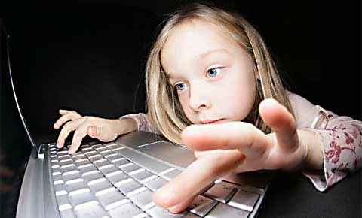
Явные признаки отсутствия этой внутренней речи мы можем наблюдать у многих современных детей.
В последнее время педагоги и психологи всё чаще отмечают у детей неспособность к самоуглублению, к концентрации на каком-либо занятии, отсутствие заинтересованности делом. Данные симптомы были обобщены в картину новой болезни «дефицит концентрации». Этот вид заболевания особенно ярко проявляется в обучении и характеризуется гиперактивностью, ситуативностью поведения, повышенной рассеянностью. Такие дети не задерживаются на каких-либо занятиях, быстро отвлекаются, переключаются, лихорадочно стремятся к смене впечатлений, однако многообразные впечатления они воспринимают поверхностно и отрывочно, не анализируя и не связывая между собой. По данным исследования Института педагогики и экологии медиасредств (Штутгарт, Германия) – это непосредственно связано с экранным воздействием. Им необходима постоянная внешняя стимуляция, которую они привыкли получать с экрана.
Многим детям стало трудно воспринимать информацию на слух – они не могут удерживать предыдущую фразу и связывать отдельные предложения, понимать, схватывать смысл. Слышимая речь не вызывает у них образов и устойчивых впечатлений. По этой же причине им трудно читать – понимая отдельные слова и короткие предложения, они не могут удерживать и связывать их, в результате они не понимают текста в целом. Поэтому им просто неинтересно, скучно читать даже самые хорошие детские книжки.
Ещё один факт, который отмечают многие педагоги – резкое снижение фантазии и творческой активности детей. Дети теряют способность и желание самостоятельно занять себя, содержательно и творчески играть. Они не прилагают усилий для изобретения новых игр, для сочинения сказок, для создания собственного воображаемого мира. Отсутствие собственного содержания отражается на отношениях детей. Им не интересно общаться друг с другом. Замечено, что общение со сверстниками становится всё более поверхностным и формальным: детям не о чём разговаривать, нечего обсуждать или спорить. Они предпочитают нажать кнопку и ждать новых готовых развлечений. Собственная самостоятельная, содержательная активность не только блокируется, но (!) не развивается, и даже не возникает, не появляется.
Но, пожалуй, самое явное свидетельство нарастания этой внутренней пустоты – повышение детской жестокости и агрессивности. Конечно, мальчишки дрались всегда, но в последнее время изменилось качество детской агрессивности. Раньше, при выяснении отношений на школьном дворе, драка заканчивалась, как только противник оказывался лежащим на земле, т.е. побеждённым. Этого было достаточно, чтобы чувствовать себя победителем. В наше время победитель с удовольствием бьёт лежащего ногами, потеряв всякое чувство меры. Сопереживание, жалость, помощь слабому встречаются всё реже. Жестокость и насилие становится чем-то обыденным и привычным, стирается ощущение порога дозволенности. При этом дети не отдают себе отчёта в собственных действиях и не предвидят их последствий.
Конечно, далеко не у всех детей перечисленные «симптомы» наблюдаются в полном наборе. Но тенденции в изменении психологии современных детей достаточно очевидны и вызывают естественную тревогу. Наша задача – не напугать в очередной раз ужасающей картиной падения нравов современной молодёжи, а понять истоки этих тревожных явлений.
Но неужели всему виной экран и компьютер? Да, если речь идёт о маленьком ребёнке, не готовом адекватно воспринимать информацию с экрана. Когда домашний экран поглощает силы и внимание малыша, когда планшет подменяет для маленького ребёнка игру, активные действия и общение с близкими взрослыми, он, безусловно, оказывает мощное формирующее, вернее деформирующее влияние на становление психики и личности растущего человека. Последствия и масштабы этого влияния могут сказаться значительно позже в самых неожиданных областях.
Детский возраст – период наиболее интенсивного становления внутреннего мира, построения своей личности. Изменить или наверстать упущенное в этот период в дальнейшем практически невозможно. Возраст раннего и дошкольного детства (до 6-7 лет) – период зарождения и формирования наиболее общих фундаментальных способностей человека. Термин «фундаментальных» здесь употреблён в самом прямом смысле – это то, на чём будет строиться и держаться всё здание личности человека.
В истории педагогики и психологии был пройден большой путь до того момента, когда были замечены и признаны своеобразие и особенности первых лет жизни человека, когда было показано, что дети - это не маленькие взрослые. Но сейчас это своеобразие детства опять оттесняется на задний план. Это происходит под предлогом «требований современности» и «защиты прав ребёнка». Полагается, что с маленьким ребёнком можно обращаться так же, как со взрослым: его можно учить чему угодно (а он может и должен усваивать нужные знания). Сажая малыша перед телевизором или компьютером, родители полагают, что он, так же как и взрослый, понимает происходящие на экране события. Но это далеко не так. Вспоминается эпизод, в котором молодой отец, оставшись с двухлетним малышом дома неумело хлопочет по хозяйству, а ребёнок спокойно сидит перед телевизором и смотрит эротический фильм. Вдруг «кино» кончается, и ребёнок начинает орать. Испробовав все возможные средства утешения, папа сажает малыша перед окном стиральной машины, в котором крутится и мелькает цветное бельё. Ребёнок резко замолкает и спокойно смотрит на новый «экран» с той же завороженностью, как раньше он смотрел в телевизор.
Этот пример наглядно иллюстрирует своеобразие восприятия экранного изображения маленьким ребёнком: он не вникает в содержание и сюжеты, не понимает действий и отношений героев, он видит яркие движущиеся пятна, которые как магнитом притягивают его внимание. Привыкнув к такой зрительной стимуляции, ребёнок начинает испытывать потребность в ней, ищет её повсюду. Примитивная потребность в сенсорных ощущениях может закрывать ребенку всё богатство мира. Ему уже всё равно, куда смотреть – только бы мелькало, двигалось, шумело. Примерно также он начинает воспринимать и окружающую действительность…
Как можно видеть, «равноправие» детей в использовании СМИ не только не подготавливает их к будущей самостоятельной жизни, но крадёт у них детство, мешает сделать важнейшие шаги в развитии личности.
Сказанное выше отнюдь не означает призыва исключить телевизор и компьютер из жизни детей. Вовсе нет. Это невозможно и бессмысленно. Но в раннем и дошкольном детстве, когда внутренняя жизнь ребёнка только складывается, экран несёт в себе серьёзную опасность.
Просмотр мультиков для маленьких детей должен быть строго дозирован. При этом родители должны помогать детям осмыслять происходящие на экране события и сопереживать героям фильма.
Компьютерные игры можно вводить только после того, как ребёнок освоил традиционные виды детской деятельности – рисование, конструирование, восприятие и сочинение сказок. И главное – когда он научится самостоятельно играть в обычные детские игры (принимать роли взрослых, придумывать воображаемые ситуации, строить сюжет игры и пр.)
Предоставлять свободный доступ к информационной технике можно только за пределами дошкольного возраста (после 6-7-лет), когда дети уже готовы к её использованию по назначению, когда экран будет для них именно средством получения нужной информации, а не властным хозяином над их душами и не их главным воспитателем.
Елена Олеговна Смирнова, доктор психологических наук.

